关于变更司徒润枝、李燕萍中府国用（2006）第易060155号用地规划条件变更公示的通告
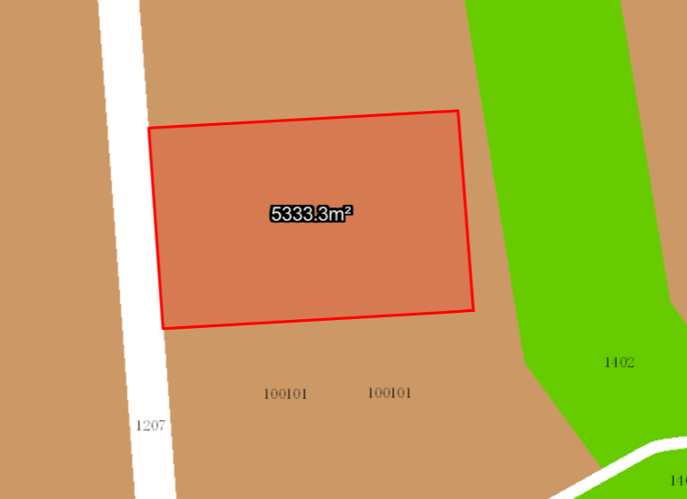
用地位置示意图

司徙润枝、李燕萍中府国用（2006）第易060155号用地位于中山市阜沙镇卫民工业小区，用地面积为5333.30方米，土地来用途为
工业，土地使用权人为司徒润枝、李燕萍，现土地使用权人申请变更该宗用地规划条件。我局已受理其申请，根据公开、公平、公正原则，现对该宗地规划条件变更进行公示，公示如下：
该用地为国有出让用地，出让合同约定指标为容积率1.5，建筑密度≤30%，其余无约定。
该用地在国土空间总体规划中为建设用地，在控规《中山市阜沙镇东阜公路片区（0601单元）05、06街区控制性详细规划一般修改（2025）》（中府函〔2025〕33号）06010525地块中规划用地功能为一类工业用地，用地规划指标：容积率2.0-3.5，绿地率10%-15%，建筑密度35%-60%，生产性建筑高度≤50米，特殊
工艺除外；配套设施建筑高度≤100米。
依据《中山市阜沙镇东阜公路片区（0601单元）05、06街区控制性详细规划一般修改（2025）》（中府函〔2025〕33号），用地规划条件指标变更为：
用地性质：一类工业用地
容积率：2.0-3.5；
绿地率：10%-15%；
建筑密度：35%-60%
建筑限高：生产性建筑高度≤50米，特殊工艺除外；配套设施建筑高度≤100米。
根据《中华人民共和国城乡规划法》相关规定，现就该事项予以公示，公示时间为公示通告发布开始为期十天。在公示期内如对上述事项有意见或建议，请使用真实姓名及联系方式，以书面形式反馈到以下地址：中山市小榄镇民安中路138号中山市自然资源局第二分局，逾期视为无异议。

联系人：杨先生 联系电话：23450335
中山市自然资源局第二分局

